MATEMATYKA – JANINA WYSZKOWSKA
KLASA 5A
20.04.2020 r. – PONIEDZIAŁEK
TEMAT: Pole rombu – rozwiązywanie zadań.

Wklej lub przepisz do zeszytu załączone zadania z rozwiązaniami:

Zad. 8 str. 190
Wypisujemy dane z treści zadania:
a = 5 cm, e = 6 cm, f = 0,8 dm = 8 cm
Mamy obliczyć długość wysokości tego rombu. Należy zatem najpierw obliczyć pole rombu mając dane jego obie przekątne:
P = ½ · e ·f
P = ½ · 6 cm· 8 cm = 24 cm²
Następnie podstawiamy dane do wzoru P = a · h
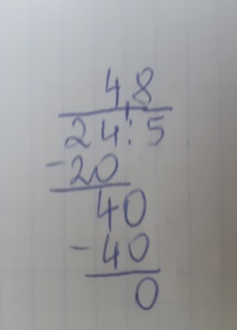
24 cm² = 5 cm · h i obliczamy stąd h
h = 24 cm² : 5 cm = 4,8 cm

Odp. Wysokość tego rombu ma 4,8 cm.
Zad. 9 str. 190
Obliczamy pole pierwszego rombu:
P = ½ · e ·f
P = ½ · 4 m · 6 m = 12 m²
Obliczamy długości przekątnych i pole drugiego rombu:
e = 2 · 4m = 8 m
f = 6 m + 20 dm = 6 m + 2 m = 8 m
P = ½ · 8 m ·8 m = 32 m²
Obliczamy o ile większą powierzchnię ma drugi romb: 32 m² – 12 m² = 20 m²
Odp. Drugi trawnik ma powierzchnię o 20 m² większą.

Zad. 10 str. 190
Bok a = 0,4 m i pole P = 0,12 m², mamy obliczyć wysokość h = ?
Podstawiamy do wzoru P = a · h
0,12 m² = 0,4 m · h
h = 0,12 m² : 0,4 m = 1,2 : 4 = 0,3 m
Odp. Wysokość tej dachówki wynosi 0,3 m.

Do wykonania:

Rozwiąż ćw. 4, 5, 6 str. 91 w zeszycie ćwiczeń.

21.04.2020 r. – WTOREK
TEMAT: Pole trójkąta.

Obejrzyj na YouTube film „Pole trójkata” na kanale Tomasza Gwiazdy.
https://www.youtube.com/watch?v=VLjOP-KYxZg&feature=youtu.be

oraz
na platformie www.epodreczniki.pl

https://epodreczniki.pl/a/pole-trojkata/D1011a4cs

Przepisz lub wydrukuj i wklej do zeszytu:

POLE TRÓJKATA

Pole trójkąta o podstawie długości a i wysokości h wyrażamy wzorem:
P = ½ a · h
Pole trójkąta prostokątnego o przyprostokątnych a i b wyrażamy wzorem:
P = ½ a · b

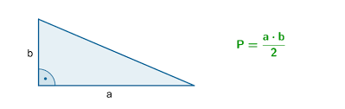
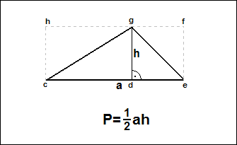

Wklej lub przepisz do zeszytu załączone zadania z rozwiązaniami:

Zad. 1 str. 193
a = 8 dm – podstawa
h = 7 dm – wysokość opuszczona na podstawę a
P = ½ a · h
P = ½ · 8 · 7 = ½ ·56
P = 28 dm²
Odp. Pole trójkąta wynosi 28 dm².

Zad. 3 str. 194
a = 4 cm – przyprostokątna
b = 7 cm – przyprostokątna
P = ½ a · b
P = ½ · 4 · 7 = 2 · 7
P = 14 cm²
Odp. Pole trójkąta prostokątnego wynosi 14 cm².

Zad. 4 str. 194
a = 6 cm – przyprostokątna
b = 8 cm – przyprostokątna
c = 10 cm – zawsze najdłuższy bok w trójkącie prostokątnym to jest przeciwprostokątna
P = ½ a · b
P = ½ · 6 · 8 = 3 · 8
P = 24 cm²
Odp. Pole trójkąta prostokątnego wynosi 24 cm².

Do wykonania:
Rozwiąż ćw.1 i 2 str. 92 oraz ćw. 3 str. 93 w zeszycie ćwiczeń.

22.04.2020 r. – ŚRODA
TEMAT: Pole trójkąta – rozwiązywanie zadań.

Wklej lub przepisz do zeszytu załączone zadania z rozwiązaniami:

Zad. 5 str. 194
h = 12 cm – wysokość trójkąta
a = 12 cm : 4 = 3 cm – podstawa 4 razy krótsza
P = ½ a · h
P = ½ · 3 · 12 = ½ ·36
P = 18 cm²
Odp. Pole trójkąta wynosi 18 cm².

Zad. 8 str. 194
a = 6 m – przyprostokątna
b = 3 m – przyprostokątna
P = ½ a · b
P = ½ · 6 · 3 = ½ ·18
P = 9 m²
Odp. Na uszycie żagla potrzeba 9 m² materiału.

Zad. 9 str. 194
Proporzec drużyny harcerskiej – I projekt
a = 6 dm
h = 3 dm
P = ½ a · h
P = ½ · 6 · 3 = ½ ·18
P = 9 dm²

Proporzec drużyny harcerskiej – II projekt
a = 3 dm
h = 6 dm
P = ½ a · h
P = ½ · 3 · 6 = ½ ·18
P = 9 dm²
Odp. Pole naszytych na proporzec figur w każdym projekcie jest takie samo.

Zad. 11 str. 195
P = 40 cm² – pole trójkąta
h = 5 cm – wysokość trójkąta
a = ? – bok trójkąta na który opuszczona jest wysokość h
P = ½ a · h
40 = ½ · a · 5 = 5 · ½ · a = 2,5 · a
a = 40 cm² : 2,5 cm = 400 : 25
a = 16 cm
Odp. Długość boku trójkąta, na który opuszczono wysokość h wynosi 16 cm.

Do wykonania:
Rozwiąż ćw. 4 str. 93 oraz ćw. 5 i 6 str. 94 w zeszycie ćwiczeń.

24.04.2020 r. – PIĄTEK
TEMAT: Pole trapezu.

Obejrzyj na YouTube film „Pole trapezu” na kanale Tomasza Gwiazdy.

https://www.youtube.com/watch?v=4mdTOoSc9CY

oraz
na platformie www.epodreczniki.pl

https://epodreczniki.pl/a/pole-trapezu/D122aJR0s

Przepisz lub wydrukuj i wklej do zeszytu:

POLE TRAPEZU

Wysokością trapezu nazywamy odcinek, który łączy podstawy i jest do nich prostopadły.

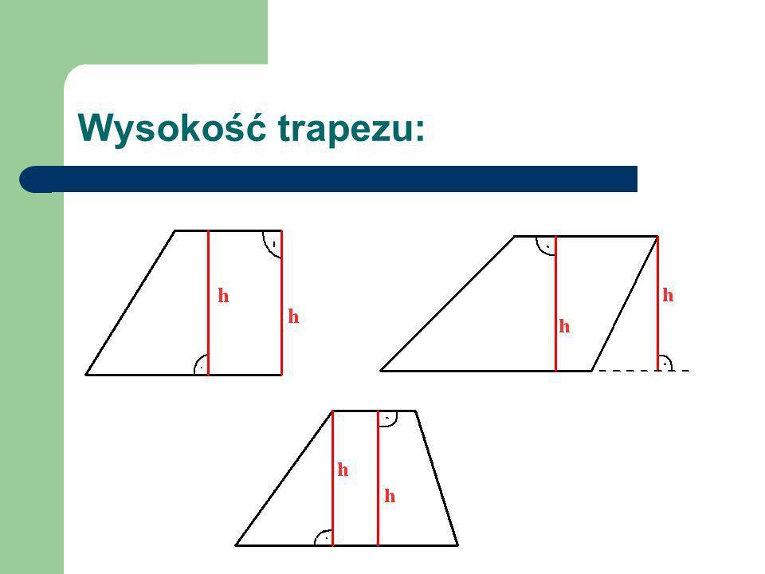

Pole trapezu o podstawach długości a i b oraz wysokości h można wyrazić wzorem:

P = ½ (a + b) · h

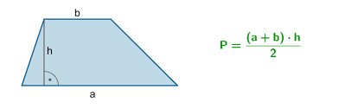
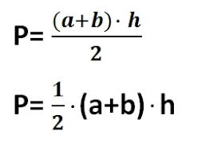

Wklej lub przepisz do zeszytu załączone zadania z rozwiązaniami:

Zad. 1 a str. 198
a = 8 cm – podstawa dolna
b = 3 cm – podstawa górna
h = 4 cm – wysokość trapezu
P = ½ (a + b) · h
P = ½ · (8 + 3) · 4 = ½ ·11 · 4 = 2 · 11
P = 22 cm²
Odp. Pole trapezu wynosi 22 cm².

Zad. 2 str. 198
a = 9 cm – podstawa dolna
b = 5 cm – podstawa górna
h = 3 cm – wysokość trapezu
P = ½ (a + b) · h
P = ½ · (9 + 5) · 3 = ½ ·14 · 3 = 7 · 3
P = 21 cm²
Odp. Pole trapezu wynosi 21 cm².

Zad. 3 str. 198
h = 6 cm – wysokość trapezu prostokątnego
a = 6 – 2 = 4 cm – podstawa krótsza jest o 2 cm krótsza od wysokości
b = 6 + 4 = 10 cm – podstawa dłuższa jest o 4 cm dłuższa od wysokości
P = ½ (a + b) · h
P = ½ · (4 + 10) · 6 = ½ ·14 · 6 = 7 · 6
P = 42 cm²
Odp. Pole trapezu wynosi 42 cm².

Do wykonania:
Rozwiąż ćw.1 i 2 str. 95 oraz ćw. 3 str. 96 w zeszycie ćwiczeń.

